

Fundacja Avalon
biuroprasowe.fundacjaavalon.pl

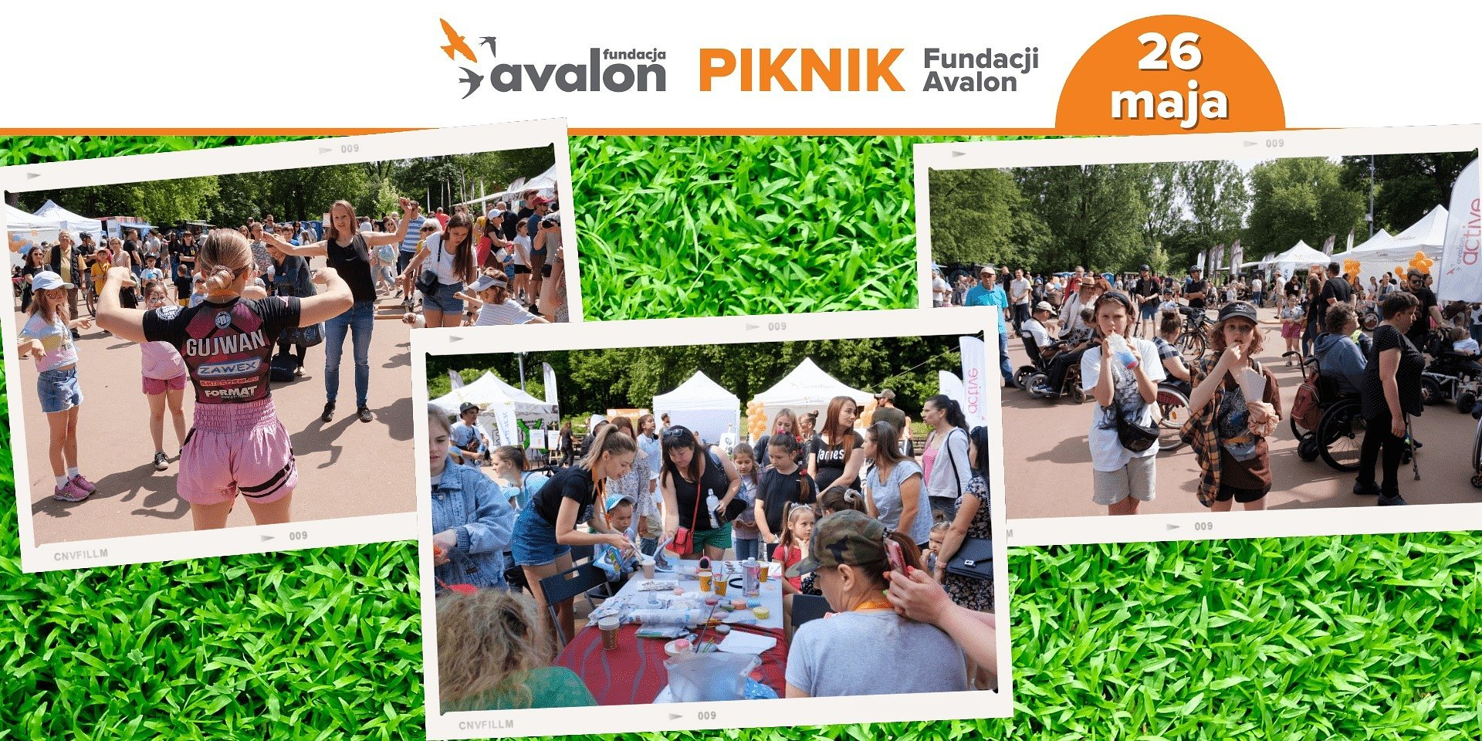

Kolejny Piknik Fundacji Avalon już za dwa tygodnie!

2024-05-16

Fundacja Avalon zaprasza na wyjątkową imprezę zwieńczającą Miesiąc Walki z Dyskryminacją Osób z Niepełnosprawnościami - piknik w Parku Szczęśliwickim w Warszawie, który odbędzie się w niedzielę 26 maja. Będzie to dzień wyjątkowo aktywny dla mieszkańców Warszawy oraz wszystkich, którzy zechcą odwiedzić tego dnia stolicę. Wydarzenie ma na celu edukować społeczeństwo do większego zaangażowania się w sprawy OzN, aby móc pozytywnie wpływać na ich postrzeganie w przestrzeni publicznej i medialnej. Patronat honorowy nad wydarzeniem objął prezydent m.st. Warszawy, Pan Rafał Trzaskowski oraz Burmistrzyni dzielnicy Ochoty, Pani Dorota Stegienka. Fundacja Avalon serdecznie zaprasza do zapoznania się z bogatym programem atrakcji przewidzianych na pikniku!

Szanuję nie dyskryminuję, także w mediach

Druga edycja Miesiąca Walki z Dyskryminacją Osób z Niepełnosprawnościami Fundacji Avalon poświęcona jest problematyce wizerunku OzN w przestrzeni medialnej. Organizacja pragnie nagłośnić temat, ponieważ często jedynymi źródłami wiedzy odnośnie osób z niepełnosprawnościami i realiów ich życia są komunikaty prezentowane w prasie, telewizji radiu, portalach i innych mediach. Akcja obchodzona jest poprzez liczne działania, takie jak: badanie dotyczące wizerunku OzN w mediach, start autorskiego podcastu #WystarczyZacząć, poradnik savoir-vivreprezentujący prawidłowe postawy wobec OzN, Quiz, „Szanuję, nie dyskryminuję”, w którym każdy może ocenić posiadaną wiedzę na temat codzienności z niepełnosprawnością, zbiórka na Pomarańczowy Telefon Fundacji Avalonpoprzez bezpośrednią wpłatę na portalu Zrzutka.pl, a także poprzez dokonywanie zakupów z przypominajką FaniMani, sondę uliczną, w której warszawscy przechodnie zostali zapytani o skojarzenia dotyczące osób z niepełnosprawnościami oraz zasad savoir - vivre'u wobec nich. Fundacja Avalon zorganizowała także wystawę ikonografik, przedstawiającą najważniejsze i bardzo przydatne zasady Savoir Vivre wobec osób z niepełnosprawnościami. Wystawę można zobaczyć na Skwerze ks. J. Twardowskiego w Warszawie, na skrzyżowaniu ulic Krakowskie Przedmieście oraz Karowej do 27 maja.

Park Szczęśliwicki ponownie ugości imprezę Fundacji Avalon

Każdy, kto 26 maja zdecyduje się spędzić dzień z Fundacją Avalon, będzie miał okazję skorzystać ze wspaniałych, bezpłatnych atrakcji dostępnych dla wszystkich, między innymi: sportowych, edukacyjnych i muzycznych, gdzie każdy, niezależnie od wieku, znajdzie coś dla siebie. Impreza zostanie poprowadzona przez BARDA Kowalskiego, który jest lubianym aktorem telewizyjnym i teatralnym. Jego doświadczenie sceniczne obejmuje występy na największych festiwalach muzycznych: Festiwalu Piosenki Polskiej w Opolu, ESKA Music Awards, Wygraj Sukces czy Top Trendy. Kowalski jest laureatem „Szansy na sukces”, Mam Talent a także konkursu Premiery na festiwalu w Opolu w 2014 roku.

Piknik Fundacji Avalon jest wyjątkowym wydarzeniem, które ma za zadanie zaprosić ludzi do świata Fundacji Avalon i zaprezentowania naszych działań w kontekście edukacji, form pomocy, sposobów rehabilitacji, kształtowania postaw pełnych wrażliwości i uważności na drugiego człowieka czy możliwości wynikających ze współpracy z naszą organizacją. Każdy znajdzie tutaj coś dla siebie - zarówno osoby, które potrzebują wsparcia jak i osoby ciekawe tego, kim jesteśmy i co robimy lub po prostu chcące spędzić miło czas i skorzystać z przygotowanych przez nas atrakcji. Zapewniam, że spędzicie z nami fantastyczny, wartościowy dzień, przepełniony dużą dawką pozytywnej energii oraz wieloma atrakcjami. Przyjdźcie i przekonajcie się sami i koniecznie zabierzcie ze sobą najbliższych!” - Zuzanna Makowska, Główna specjalistka ds. Eventów i Komunikacji i Promocji.

W programie wydarzenia znajduje się szereg dostosowanych atrakcji m.in.:

animacje pod sceną dla najmłodszych i tych trochę starszych,

pokaz psów asystujących i krótka lekcja o tym, jak pomagają ludziom,

zagroda z alpakami i możliwość zabawy, przytulania i zdobycia wiedzy o tych uroczych zwierzakach,

występ chóru All That Sound, prowadzonego przez Annę Żaczek Biderman oraz Kamila Mokrzyckiego,

drużynowa gra terenowa z nagrodami,

tory przeszkód, na których można sprawdzić, z jakimi wyzwaniami często muszą sobie radzić osoby z niepełnosprawnością ruchu (tor na wózku) oraz wzroku (Niewidzialny Świat),

wyzwanie handbike,

ścianka wspinaczkowa, która będzie pod opieką Stowarzyszenia Skocznia – miejsca, z którym współpracujemy w ramach rehabilitacji CARFA,

warsztaty djembe z arteterapeutą,

warsztaty sensoryczne dla najmłodszych.

występ Państwa Magicznych.

Na terenie Pikniku będą znajdowały się także dmuchańce, foodtracki oraz namioty wszystkich projektów Fundacji Avalon, w których będzie można bliżej poznać jej działalność oraz prowadzonych kampanii i dowiedzieć się, jak zaangażować się z większą świadomością w sprawy osób z niepełnosprawnościami. Podczas trwania imprezy odbędzie się również akcja kwestarska, dzięki której będzie można dobrowolnie wesprzeć działania statutowe Fundacji Avalon.

Partnerami Pikniku, którzy wspierają działania Fundacji Avalon podczas jego organizacji są firmy: FaniMani, Zrzutka.pl, Granna, Stacja Grawitacja, Katalog marzeń.

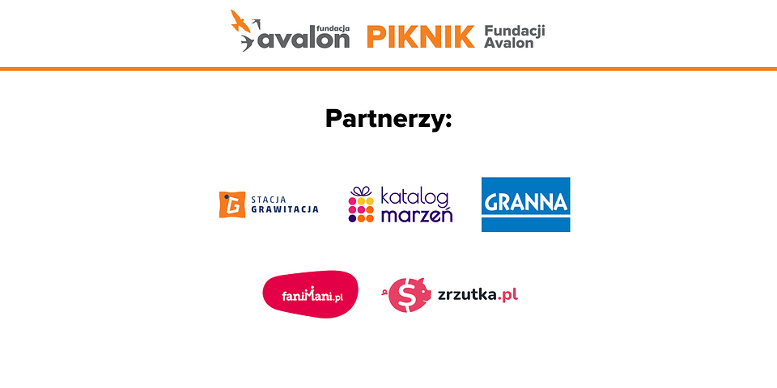

Ubiegłoroczny Piknik Fundacji Avalon spotkał się z ogromnym zainteresowaniem. Zapraszamy do zapoznania się z filmem.

Fundacja Avalon to jedna z największych organizacji pozarządowych w Polsce wspierających osoby z niepełnosprawnościami i przewlekle chore, powstała w 2006 roku, a od roku 2009 posiada status organizacji pożytku publicznego. Ma siedzibę w Warszawie, jednak swoim wsparciem obejmuje osoby potrzebujące z całej Polski. Fundacja oferuje pomoc potrzebującym w obszarze finansowym, a także prowadzi szereg programów społecznych i edukacyjnych, mających na celu aktywizację OzN a także zmianę postrzegania osób z niepełnosprawnościami w polskim społeczeństwie. Fundacja Avalon aktualnie wspiera około 14 500 osób z całej Polski. Łączna wartość pomocy udzielonej przez Fundację swoim podopiecznym wynosi blisko 400 mln.

